期末報告 物件導向程式設計

線上文件轉換編輯

系級：資訊管理系二A

組長：B10756038施宗佑

組員：B10756026林峻儀

組員：B10756040郭家偉

報告日期：2020年6月30日

**設計動機**

設計這套轉檔程式的靈感，來自於每次在讀大量的參考文獻，想要擷取文章中的重點時，卻發現其都被封死在PDF格式裡，雖然有許多線上網站能隨時進行轉檔，但大都有轉檔次數的限制，如果要擷取多份文檔，就會顯得相當麻煩，因此我們開發了一個不受次數限制、轉檔效果也不錯的程式，結合我們所學的C#和所搭配的套件，以下將介紹我們的成果。

**撰寫方法**

這套系統運用*SautinSoft*套件進行撰寫，裡面提供了PDF能轉檔成 Word、Excel等的功能，我們挑選了幾種主要常用的轉檔方法，參考了之前回家作業中教過的文件顯示方式，呼叫IO的方式做主要檔案呼叫輸出。

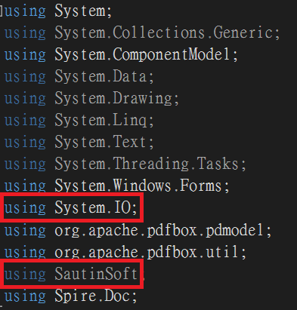

**撰寫過程**

在設計此系統時遇到了許多困難，每一個轉換方法都有不同的寫法，還會遇到有互相衝突的時候，光是一個Word轉換就花了很久的時間，都必須一一排除，由於我們的題目是轉換文檔，用不太到演算法的部分，我們有試著加入一些上課所學的方法，但大多沒什麼成效，直接使用參考的套件，效果會較完整。

**文件轉檔程式**

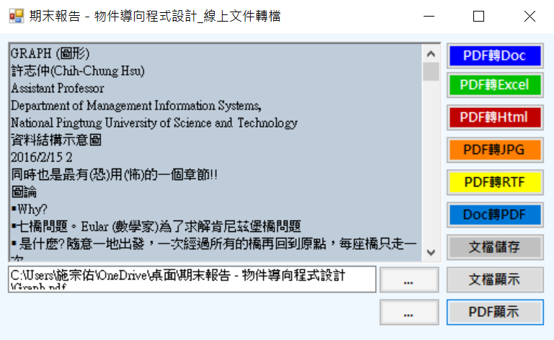這套程式包含了常用的轉檔方式，PDF轉Word、PDF轉Excel、PDF轉HTML、PDF轉JPG、PDF轉RTF及Doc轉PDF，可以依需求進行轉檔效果。

**PDF轉Doc**

1. 選取目標Graph
2. 點選PDF轉Doc
3. 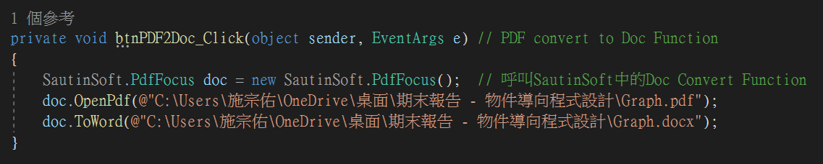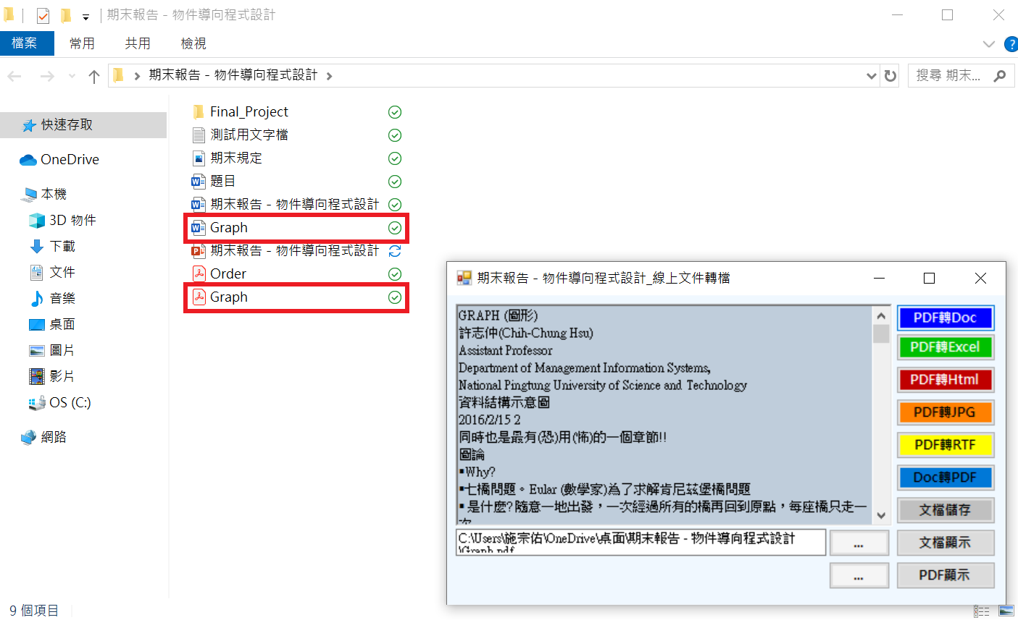轉檔後Doc出現在資料夾

**PDF轉Excel**

1. 選取目標Order
2. 點選PDF轉Excel
3. 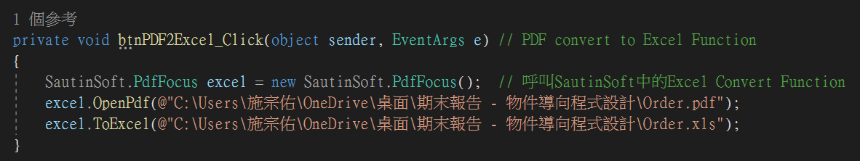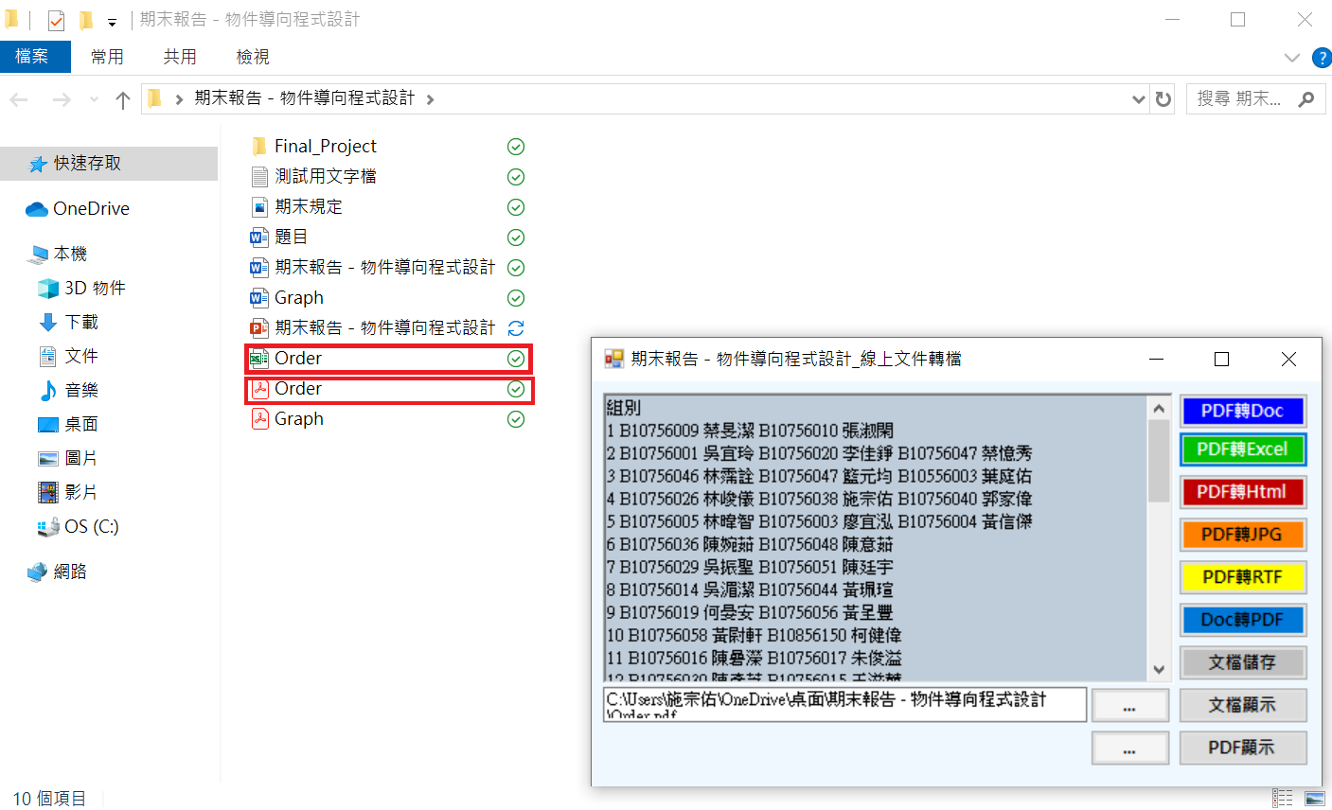轉檔後Excel出現在資料夾

**PDF轉Html**

1. 選取目標Graph
2. 點選PDF轉Html
3. 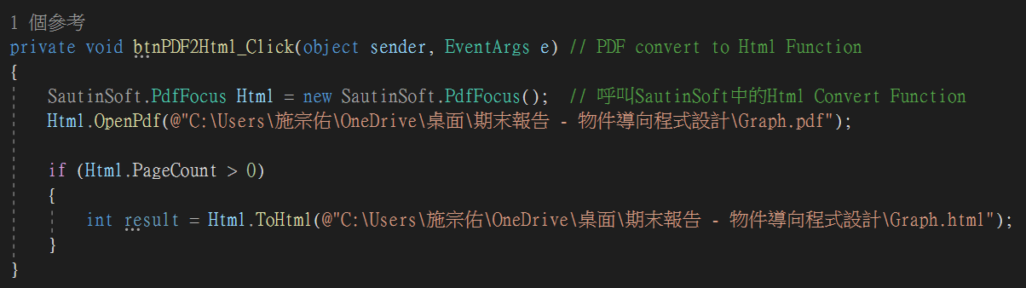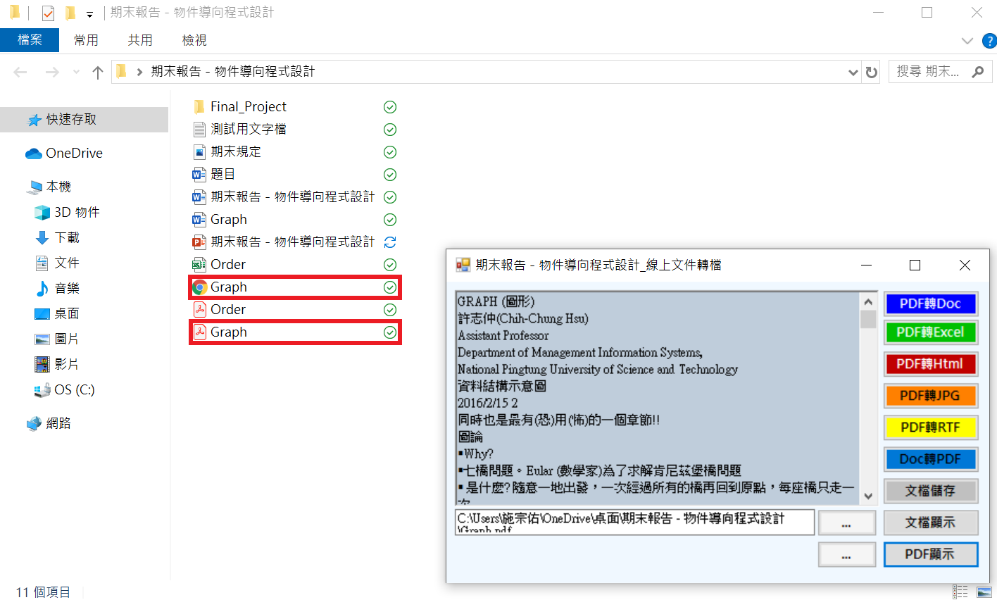轉檔後Html出現在資料夾

**PDF轉JPG**

1. 選取目標Order
2. 點選PDF轉JPG
3. 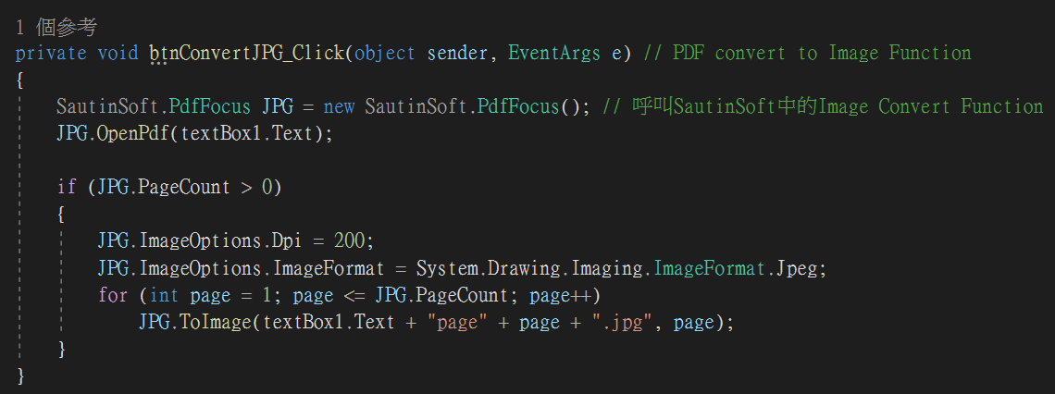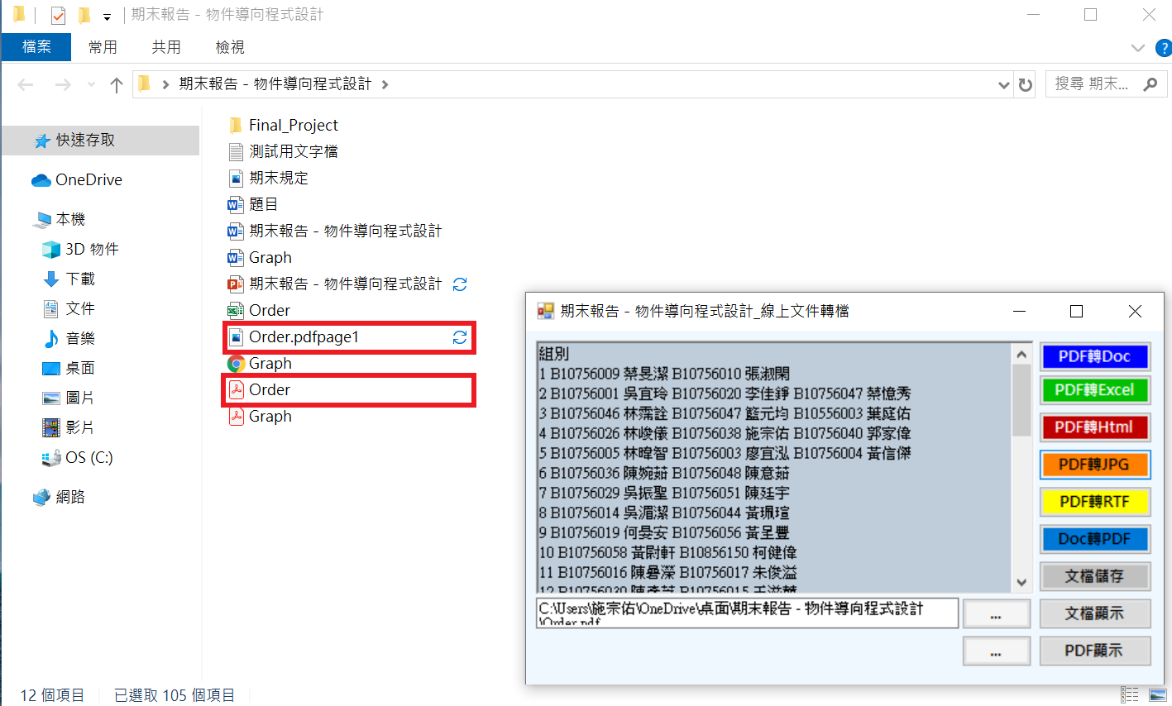轉檔後JPG出現在資料夾

**PDF轉RTF**

1. 選取目標Graph
2. 點選PDF轉RTF
3. 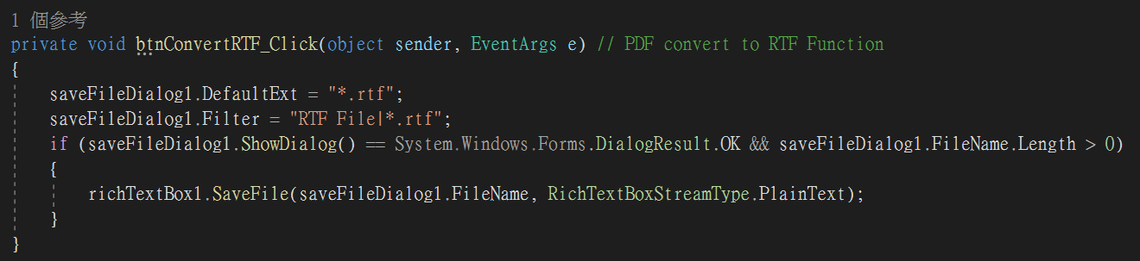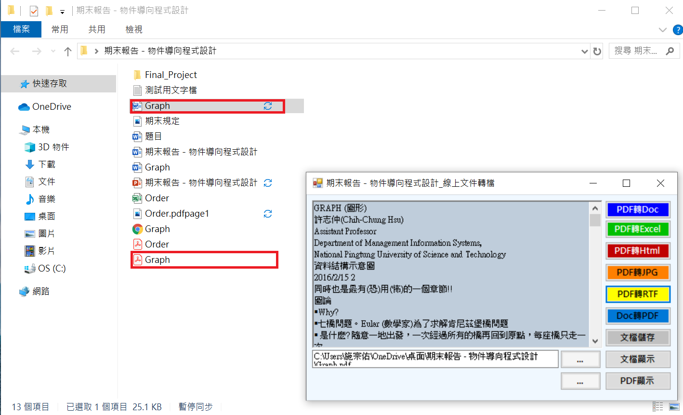轉檔後RTF出現在資料夾

**結論**

這次的期末報告從設計到撰寫花了快一個月的時間，最終版本是經過多次來回修改才有的成果，在程式的撰寫上就遇到很多困難，光是要成功把PDF成功轉檔就研究了數週，但一個轉檔成功不代表下一個會成功，還會有很多程式寫法之間的不相容，所以我們必須來回修改，雖然我們的題目用不太到演算法，但我們有試著放進一些在課堂上所學過的方法，但都沒什麼效果，因此捨棄了，過程中組員之間有很多的爭執，但最後的成果都讓了我們很滿意，也學到很多不同的C#文件轉檔方式。

**組員分工**

|  |  |  |  |
| --- | --- | --- | --- |
|  | B10756026林峻儀 | B10756038施宗佑 | B1075640郭家偉 |
| 程式撰寫 | ✓ | ✓ | ✓ |
| Form設計 | ✓ | ✓ | ✓ |
| 資料蒐集 | ✓ | ✓ | ✓ |
| Word |  | ✓ |  |
| PPT |  | ✓ |  |

**Github**

連結<https://github.com/zongyoushi/Group2_OOP_Final_Project_20200630.git>

**組員心得**

**B10756026林峻儀**

這學期的物件導向程式設計是一個充滿挑戰的課程，我自己是對寫程式基礎不太好的人，對於上課的內容有時候會聽的一知半解，但老師的講課方式簡單易懂，每次聽課也都會有些收穫，才能在這學期了解物件導向的整體概念，這堂課讓我了解到，一個程式碼可以分成各個部分來寫，來讓進度更有效率，後半段的課程大部分是演算法的部分，這也是我覺得最有挑戰性的部分，每個課堂作業都會花我一至兩天的時間，學習就是這麼痛苦，我認為修完這堂課訓練最多的是我寫程式的邏輯，再小的問題都有可能讓程式跑不動，在寫作業的時候必須保持頭腦清醒也是必備的能力之一吧。

**B10756038施宗佑**

這學期所學的物件導向都讓我收穫滿滿，每個禮拜的作業份量都讓我壓力很大，雖然只是小份量的作業，但都讓我做很久，這也間接讓我學會了很多物件導向方面的程式，期中考過後的上課內容都是演算法，真的讓我很頭大，有些演算法真的很抽象，都讓我都寫不出個像樣的程式，真的非常挫折，多次都是跟同學一同討論才有個東西，此次的期末報告結合前半部分的課程內容，檔案輸入輸出再加上轉換檔案格式也讓我們吃了不少苦頭，來回修改了多個版本，一度還想要放棄，但都成功地做出來了，C#這個語言在這學期占了很大的部分，教授每次都會說，程式寫不出來，是練習的不夠多，這句話真的很對，每當作業繳交後，都會看到相關的文章，都會想其實這樣的寫法就能成功了，真的是練習多寡的問題而已，這學期的我在學習物件導向上有了很扎實的基礎，縱使課程結束，持續練習也是非常重要的。

**B10756040郭家偉**

上完這學期的物件課程之後，我發現我對程式的理解又更進一步，但同時也必須學習更多的程式語言，以前學過VB、C語言如今學C#，但我覺得這遠遠不夠，還有很多程式語言需要學習，而且資訊類的東西每天都在更新，只要有一天沒跟上，資訊量就會跟著落後，所以趁年輕的時候，能多去接觸，多學習一點是一點。現在的我還是會在程式上碰到瓶頸，像是前陣子教的演算法，上課的時候聽得簡單，可是實作上的時候我開始發現，我開始對演算法的程式感到困惑，我會不曉得這段是在做什麼，還有這個程式在幹嘛，很多時候是看著網路上它怎麼做我就怎麼做，然後回頭看程式碼的時候又搞不懂這程式又是什麼東西，這幾個禮拜都對演算法的程式感到絕望，但這也是個機會，要努力把程式學起來，這樣以後不管是專題還是工作的時候，就能夠領先別人。別人不會我會，這就是跟別人存在的差距。